Project healtone

Teamnaam: Solo(opdracht)

Team: Justin Schouten

Cohort: 2020

Klant: Klaas de Oudste

Versie: 1.0

Datum: 19-9-2020

Technisch Ontwerp

ROC Mondriaan | Den Haag

2020

# Inhoud

Inhoud 1

1 ERD 2

2 Data Dictionary 3

3 Klassendiagram 4

4 Sequentiediagram 5

4.1 Applicatie starten 5

4.2 Selecteer een antwoord 6

4.3 Ga naar volgende vraag 7

4.4 Inleveren 7

# ERD

# Data Dictionary

# Klassendiagram

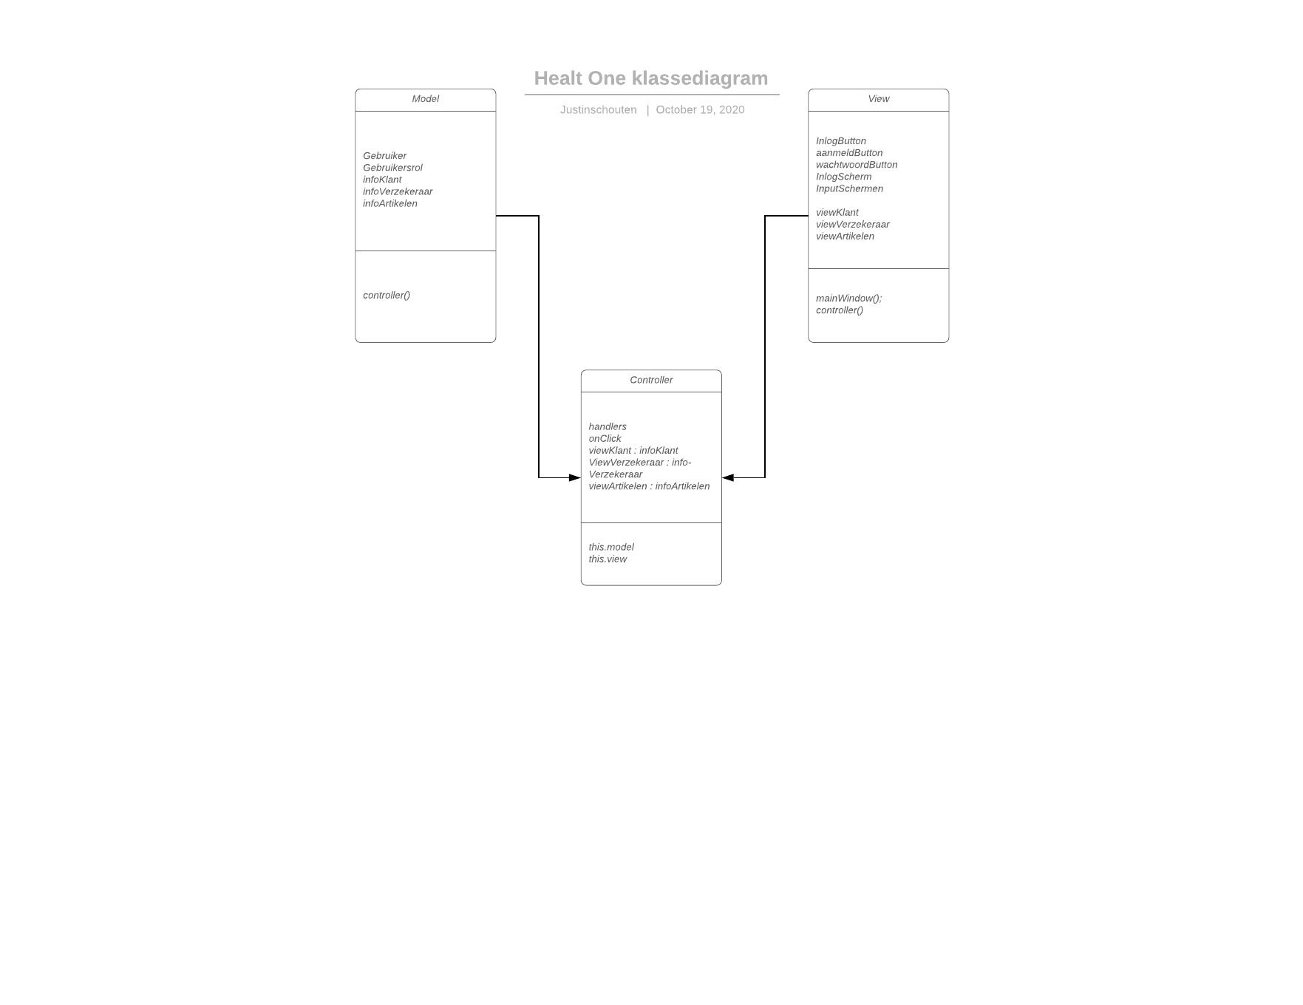

# Sequentiediagram